
展愛佈告欄
南台中家扶中心展愛隊第35期
指導老師： 曾玉芬 隊長： 賴嘉彬 編輯： 文書組

第10902號
展愛月訊
- 歡迎見習志工的加入，以下是分組：
田鳳英(二)、呂家豐(三)、廖明微(一)、傅緯達(一)、魯致辰(三)、許雅華(三)、黃健治(二)。
- 榮譽志工資格、權利議題：
對展愛隊有重大貢獻者，經幹部會議討論後才給予資格，致贈榮譽志工獎章。七月列入幹部會議討論，八月公告，九月隊員大會表決。
- 月底各組組長會詢問組員，各項活動前置的時數總和，彙整交給文書組做資料統計儲存。
- 簽到單電子檔可向老師與各幹部索取，可用電子簽到的方式回傳LINE群組，相關教學詳見109年1月幹部會議紀錄。紙本簽到單可找老師索取，活動結束後請拍照上傳LINE群組。
- 活動照片目前請上傳LINE群組，注意別拍到個案的長相(可模糊處理後上傳)，請夥伴踴躍上傳，讓月訊與活動剪影更精彩。
- 尚未繳交隊費、照片名單。(請夥伴盡速繳交)
隊費尚未繳交：張翎軒、蔡乙瑄、吳茂昇、蔡數梅、賴彥儒、林以羚、胡直斌、劉羽珊、邱瑞彬、陳偉宗、陳月秀、詹雅妃。
照片或志工證尚未繳交：賴嘉彬、張翎軒、謝閔宇、吳茂昇、蘇世偉、蔡數梅、賴彥儒、鄧美娟、曹建勛、葉士豪、孫守澤、林添榮、賴素煖、陳毅佩、蔡湘芸、吳昱慧、鄭文凱。

109年1月份服務累積時數
2020年1月服務時數累積
行政組、文書組服務時數
  組別 | 姓名 | 出勤時數 | 服務時數 | 志工手冊時數 | 1~3月服務時數 | 4~6月服務時數 | 7~9月服務時數 | 10~12月服務時數
  行政組 | 賴嘉彬 | 9 | 2 | 2 | 2 | 0 | 0 | 0
  行政組 | 王志誠 | 12.5 | 5.5 | 5.5 | 5.5 | 0 | 0 | 0
  行政組 | 劉雅淑 | 9.5 | 9.5 | 9.5 | 9.5 | 0 | 0 | 0
  行政組 | 李素卿 | 0 | 0 | 0 | 0 | 0 | 0 | 0
  文書組 | 顏鵬洲 | 11 | 4 | 0 | 4 | 0 | 0 | 0
  文書組 | 林玉婷 | 4 | 4 | 4 | 4 | 0 | 0 | 0
  文書組 | 張翎軒 | 3 | 3 | 0 | 3 | 0 | 0 | 0
  文書組 | 廖淑敏 | 3 | 3 | 3 | 3 | 0 | 0 | 0
  文書組 | 蕭婷懌 | 7.5 | 7.5 | 0 | 7.5 | 0 | 0 | 0
展一組服務時數
  組別 | 姓名 | 出勤時數 | 服務時數 | 志工手冊時數 | 1~3月服務時數 | 4~6月服務時數 | 7~9月服務時數 | 10~12月服務時數
  展一組 | 謝閔宇 | 12.5 | 5.5 | 5.5 | 5.5 | 0 | 0 | 0
  展一組 | 蔡乙瑄 | 3 | 0 | 0 | 0 | 0 | 0 | 0
  展一組 | 蔡文祥 | 2 | 0 | 0 | 0 | 0 | 0 | 0
  展一組 | 胡容 | 9.5 | 9.5 | 9.5 | 9.5 | 0 | 0 | 0
  展一組 | 吳茂昇 | 0 | 0 | 0 | 0 | 0 | 0 | 0
  展一組 | 陳嶸銨 | 7.5 | 4.5 | 4.5 | 4.5 | 0 | 0 | 0
  展一組 | 蘇世偉 | 0 | 0 | 0 | 0 | 0 | 0 | 0
  展一組 | 李敏華 | 0 | 0 | 0 | 0 | 0 | 0 | 0
  展一組 | 蘇進財 | 0 | 0 | 0 | 0 | 0 | 0 | 0
  展一組 | 蔡植丞 | 0 | 0 | 0 | 0 | 0 | 0 | 0
  展一組 | 蔡數梅 | 2 | 0 | 0 | 0 | 0 | 0 | 0
  展一組 | 陳美滿 | 4.5 | 4.5 | 4.5 | 4.5 | 0 | 0 | 0
  展一組 | 黃淑貞 | 0 | 0 | 0 | 0 | 0 | 0 | 0
  展一組 | 賴彥儒 | 0 | 0 | 0 | 0 | 0 | 0 | 0

2020年1月服務時數累積
展二組服務時數
  組  別 | 姓名 | 出勤時數 | 服務時數 | 志工手冊時數 | 1~3月服務時數 | 4~6月服務時數 | 7~9月服務時數 | 10~12月服務時數
  展二組 | 鄧美娟 | 5 | 0 | 0 | 0 | 0 | 0 | 0
  展二組 | 曹建勛 | 3 | 0 | 0 | 0 | 0 | 0 | 0
  展二組 | 何建國 | 7.5 | 4.5 | 4.5 | 4.5 | 0 | 0 | 0
  展二組 | 葉士豪 | 0 | 0 | 0 | 0 | 0 | 0 | 0
  展二組 | 孫守澤 | 0 | 0 | 0 | 0 | 0 | 0 | 0
  展二組 | 李妍萱 | 0 | 0 | 0 | 0 | 0 | 0 | 0
  展二組 | 林添榮 | 8.5 | 8.5 | 8.5 | 8.5 | 0 | 0 | 0
  展二組 | 翁美玲 | 12 | 9 | 9 | 9 | 0 | 0 | 0
  展二組 | 賴素煖 | 7.5 | 4.5 | 4.5 | 4.5 | 0 | 0 | 0
  展二組 | 鄭麗敏 | 8 | 8 | 8 | 8 | 0 | 0 | 0
  展二組 | 陳毅佩 | 4.5 | 4.5 | 4.5 | 4.5 | 0 | 0 | 0
  展二組 | 魏駿紘 | 0 | 0 | 0 | 0 | 0 | 0 | 0
  展二組 | 廖婉如 | 0 | 0 | 0 | 0 | 0 | 0 | 0
  展二組 | 林錦華 | 0 | 0 | 0 | 0 | 0 | 0 | 0
  展二組 | 林振川 | 12 | 9 | 9 | 9 | 0 | 0 | 0
展三組服務時數
  組別 | 姓名 | 出勤時數 | 服務時數 | 志工手冊時數 | 1~3月服務時數 | 4~6月服務時數 | 7~9月服務時數 | 10~12月服務時數
  展三組 | 沈善剴 | 0 | 0 | 0 | 0 | 0 | 0 | 0
  展三組 | 莊舒郁 | 0 | 0 | 0 | 0 | 0 | 0 | 0
  展三組 | 林翠純 | 3 | 0 | 0 | 0 | 0 | 0 | 0
  展三組 | 張同本 | 4.5 | 4.5 | 4.5 | 4.5 | 0 | 0 | 0
  展三組 | 蔡湘芸 | 8.5 | 8.5 | 8.5 | 8.5 | 0 | 0 | 0
  展三組 | 吳昱慧 | 0 | 0 | 0 | 0 | 0 | 0 | 0
  展三組 | 朱晨梅 | 16 | 13 | 13 | 13 | 0 | 0 | 0
  展三組 | 黃文衍 | 3 | 0 | 0 | 0 | 0 | 0 | 0
  展三組 | 鄭文凱 | 5 | 0 | 0 | 0 | 0 | 0 | 0
  展三組 | 周聿家 | 0 | 0 | 0 | 0 | 0 | 0 | 0
  展三組 | 蔡植先 | 0 | 0 | 0 | 0 | 0 | 0 | 0
  展三組 | 林以羚 | 0 | 0 | 0 | 0 | 0 | 0 | 0

2020年1月服務時數累積
見習志工、展友服務時數
  組別 | 姓名 | 出勤時數 | 服務時數 | 志工手冊時數 | 1~3月服務時數 | 4~6月服務時數 | 7~9月服務時數 | 10~12月服務時數
  見習一 | 廖明微 | 2 | 0 | 0 | 0 | 0 | 0 | 0
  見習一 | 傅緯達 | 2 | 0 | 0 | 0 | 0 | 0 | 0
  見習二 | 田鳳英 | 2 | 0 | 0 | 0 | 0 | 0 | 0
  見習二 | 黃健治 | 2 | 0 | 0 | 0 | 0 | 0 | 0
  見習三 | 呂家豐 | 2 | 0 | 0 | 0 | 0 | 0 | 0
  見習三 | 魯致辰 | 2 | 0 | 0 | 0 | 0 | 0 | 0
  見習三 | 許雅華 | 2 | 0 | 0 | 0 | 0 | 0 | 0
  展友 | 陳子鈴 | 9.5 | 9.5 | 9.5 | 9.5 | 0 | 0 | 0
  展友 | 李惠如 | 4.5 | 4.5 | 4.5 | 4.5 | 0 | 0 | 0

109年02月份活動報名
活動名稱 | 日期 | 時間 | 人力 | 負責組別 | 服務內容 | 錄取名單
中心服務台(上午) | 2/1(六)  2/8(六)  2/22(六) | 08:30-12:00 | 1 | 展二組 | 協助同工接聽電話、捐款或物資引導、參與活動或服務引導 | 2/1：、  2/8：、  2/22：、
兒保組彩虹屋玩具整理 | 2/1(六)  2/22(六) | 09:00-12:00 | 1 | 展二組 | 玩具整理/行政工作 | 2/1：鄭文凱、  2/22：、
中心服務台(下午) | 2/1(六)  2/8(六)  2/22(六) | 13:00-16:30 | 1 | 展二組 | 協助同工接聽電話、捐款或物資引導、參與活動或服務引導 | 2/1：、  2/8：、  2/22：、
無窮世代義賣會 | 2/8(六) | 13:30-17:30 | 3 | 展二組 | 攤位宣導及義賣 | 2/8：吳茂昇、曹建勛
二月份月例會暨新春團拜 | 2/22(六) | 18:00-21:00 | 全隊 | 展二組
實物前置(物資整理) | 2/25(二) | 13:00-17:00 | 3 | 展二組 | 實物發放前物資整理 | 2/25：田鳳英(見習)、
扶助金發放協助交管(上午) | 2/26(三) | 08:30-12:00 | 6 | 展二組 | 交管、協助搬運物資 | 2/26：孫守澤、田鳳英(見習)
扶助金發放協助交管(下午) | 2/26(三) | 12:00-17:00 | 5 | 展二組 | 交管、協助搬運物資 | 2/26：孫守澤、林以羚、田鳳英(見習)
網站擷取名單時間：2020/2/5
註1：因武漢肺炎事件，2/22月例會暨新春團拜取消
註2：二月假期：2/28(五)

109年03月份活動預告
活動名稱 | 日期 | 時間 | 人力 | 負責組別 | 負責人 | 服務內容 | 中心負責組別 | 中心負責社工
中心服務台(下午) | 03/07(六)  03/14(六)  03/21(六)  03/28(六) | 13:00-16:30 | 1 | 展三組 | 沈善剴 | 協助同工接聽電話、捐款或物資引導、參與活動或服務引導 |  | 服務台同工
中心服務台(上午) | 03/07(六)  03/14(六)  03/21(六)  03/28(六) | 08:30-12:00 | 1 | 展三組 | 沈善剴 | 協助同工接聽電話、捐款或物資引導、參與活動或服務引導 |  | 服務台同工
外訪活動 | 03/14(六) | 08:00-12:00 | 20 | 行政組 | 賴嘉彬 | 參觀、協助其他志工團體。 | 兒保組 | 曾玉芬
扶助金發放協助交管(下午) | 03/26(四) | 12:00-17:00 | 5 | 展三組 | 沈善剴 | 交管、協助搬運物資 | 行政組 | 周慧玲
扶助金發放協助交管(上午) | 03/26(四) | 08:30-12:00 | 6 | 展三組 | 沈善剴 | 交管、協助搬運物資 | 行政組 | 周慧玲
兒保組彩虹屋玩具整理 | 03/07(六)  03/21(六) | 09:00-12:00 | 1 | 展三組 | 沈善剴 | 玩具整理/行政工作 | 兒保組 | 周淳瑩
三月份月例會 | 03/21(六) | 18:00-21:00 | 全隊 | 展三組 | 沈善剴
寄養安親(三月) | 03/21(六) | 08:00-17:00 | 15 | 展三組 | 沈善剴 | 兒少安親 | 寄養組 | 陳嘉琪/林巧君
摺寄年報 | 03/21(六) | 13:00-16:00 | 20 | 文書組 | 顏鵬洲 |  | 兒保組 | 曾玉芬
實物前置(物資整理) | 03/25(三) | 13:00-17:00 | 3 | 展三組 | 沈善剴 | 實物發放前物資整理 | 行政組 | 戴淑真

感謝你(妳)們的熱誠參與
01/04(六)、01/18(六)，由鄭麗敏、蔡湘芸共2位夥伴協助中心服務台(下午)。
01/31(五)，由蕭婷懌、廖淑敏、張翎軒、林玉婷、顏鵬洲共5位夥伴協助文書組工作。
01/18(六)，由賴嘉彬、顏鵬洲、謝閔宇、王志誠共4位夥伴協助志工招募。
01/21(二)，由朱晨梅共1位夥伴協助扶助金發放協助交管(下午)。
01/21(二)，由朱晨梅共1位夥伴協助扶助金發放協助交管(上午)。
01/04(六)，由陳嶸銨、李惠如、陳子鈴、朱晨梅、王志誠、謝閔宇、陳毅佩、胡容、蔡湘芸、張同本、賴素煖、劉雅淑、蕭婷懌、林振川、鄭麗敏、何建國、陳美滿、林添榮、翁美玲共19位夥伴協助寒冬送暖。
01/31(五)，由賴嘉彬共1位夥伴協助當月活動準備工作。

01/18(六)，由賴嘉彬、王志誠、顏鵬洲、蔡乙瑄、陳嶸銨、鄧美娟、曹建勛、何建國、翁美玲、林翠純、朱晨梅、黃文衍、鄭文凱、謝閔宇、蔡文祥、賴素煖、林振川共18位夥伴參與月例會。
01/18(六)，由賴嘉彬、王志誠、顏鵬洲、謝閔宇、蔡數梅、廖明微、傅緯達、田鳳英、黃健治、呂家豐、魯致辰、許雅華共12位夥伴參與志工職前訓練。

二月份壽星大集合
組別 | 姓名 | 生日
展一組 | 黃淑貞 | 2月5日
展三組 | 周聿家 | 2月6日
文書組 | 林玉婷 | 2月8日
行政組 | 劉雅淑 | 2月23日

2020年1月收支明細
年 | 月 | 日 | 編號 | 科目 | 摘 要 | 收 入 | 支 出 | 現金餘額
零用金
 |  |  |  |  | 前期2019 |  |  | 13,659
109 | 1 | 4 | 1 | 隊費收入 | 43麗敏44毅佩45.文凱 | 800 |  | 14,459
 |  | 8 | 2 | 預支款 | 預支費退回現金 | 6,000 |  | 20,459
 |  |  | 3 | 職工福利 | 建勛住院慰問金 |  | 500 | 19,959
 |  | 18 | 4 | 隊務支出 | 1月蛋糕費 |  | 360 | 19,599
 |  | 30 | 5 | 銀行存款 | 現金存郵局 |  | 10,000 | 9,599
 |  |  |  |  |  |  |  | 9,599
郵局帳戶
109 | 1 | 1 |  |  | 20191231郵局餘額 |  |  | 90,240
 |  | 10 |  | 隊費收入 | 48.益嘉 | 500 |  | 90,740
 |  | 19 |  | 隊費收入 | 49秋美 | 500 |  | 91,240
 |  | 30 |  | 零用金 | 現金存入郵局 | 10,000 |  | 101,240
零用金 | 9599
郵局存款 | 101,240
總計 | 110,839

活動剪輯
~~2020/01/04(六) 歲末寒冬送暖活動~~
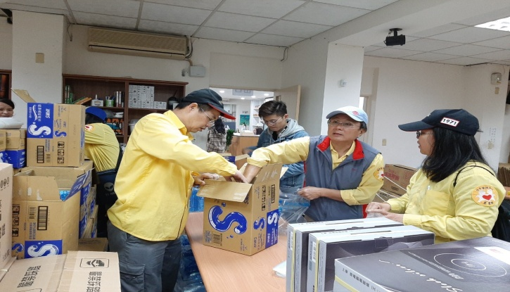  夥伴協助物資發放 | 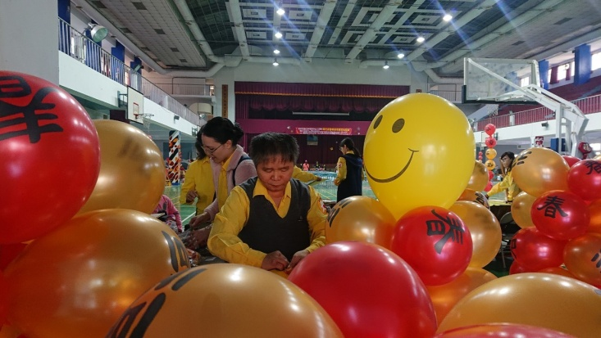  添榮大哥與夥伴會場布置
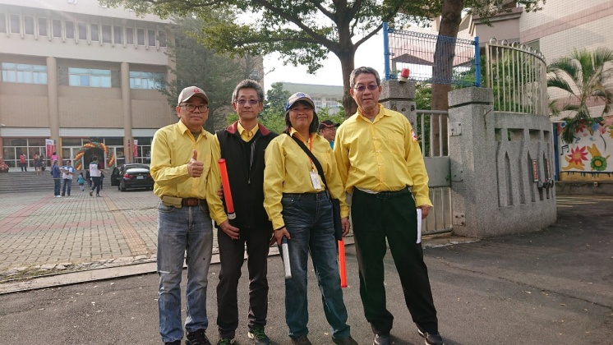  交管夥伴維護秩序 | 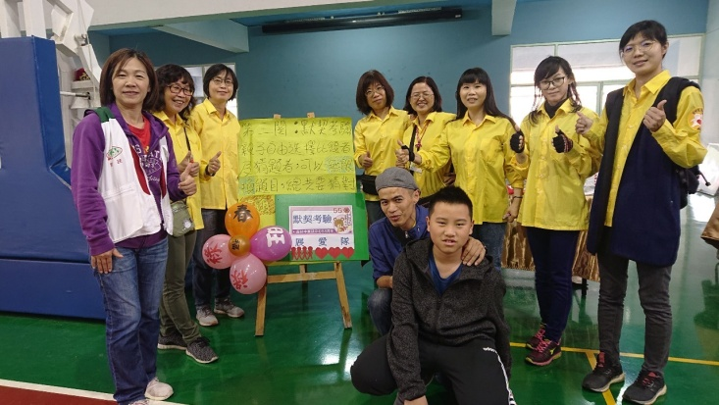  感謝夥伴闖關活動協助
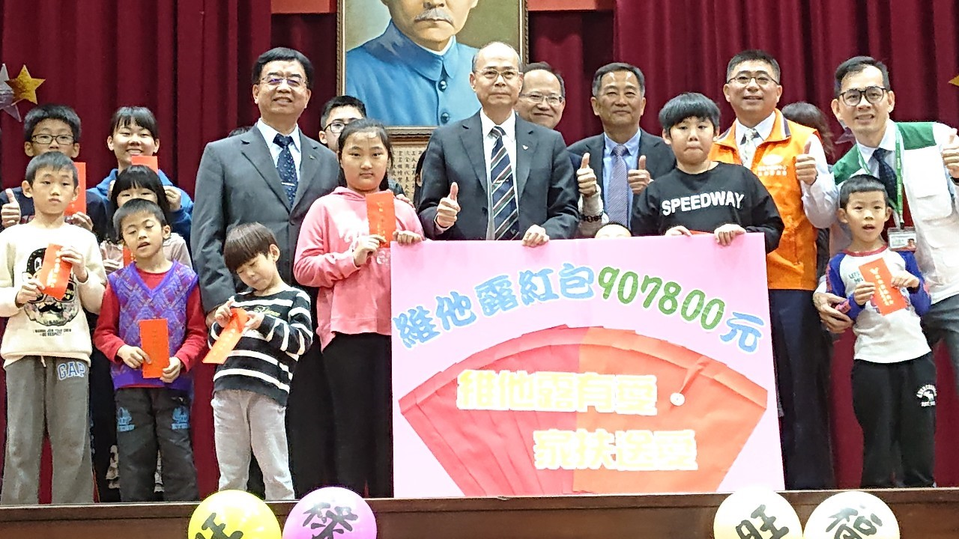
維他露紅包發放過好年

~~2020/01/08(六)歲末聯歡感恩大會~~
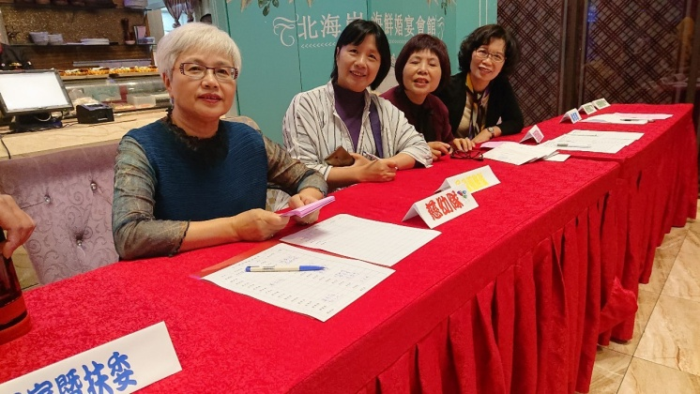  美美的招待夥伴們 | 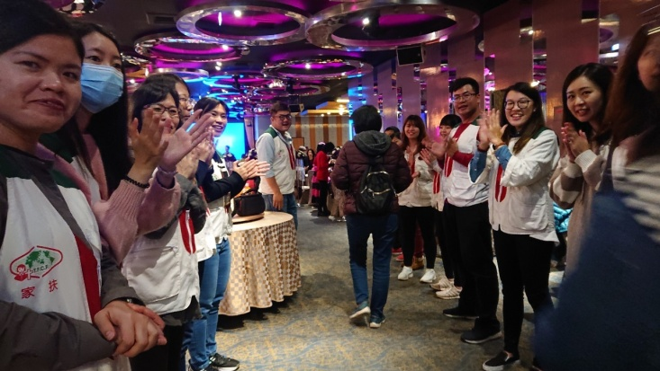  入場嘍
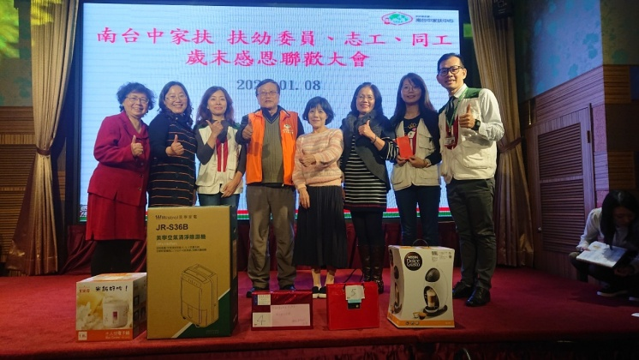  眾多好禮等您抽 | 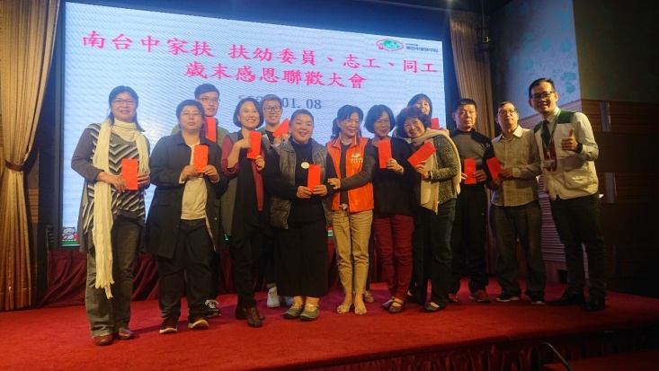  夥伴們摸彩中獎
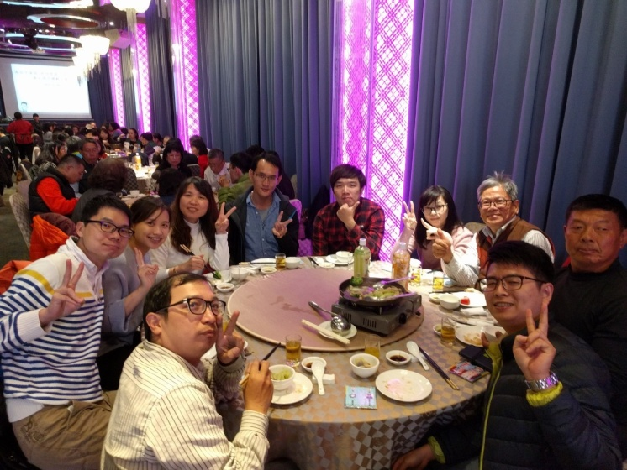  大家一同用餐分享 | 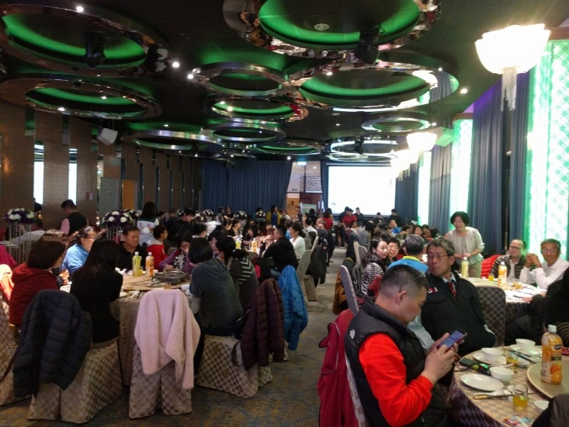  感謝夥伴長期付出

~~2020/01/18 (六)南台中家扶中心志工職前訓練~~
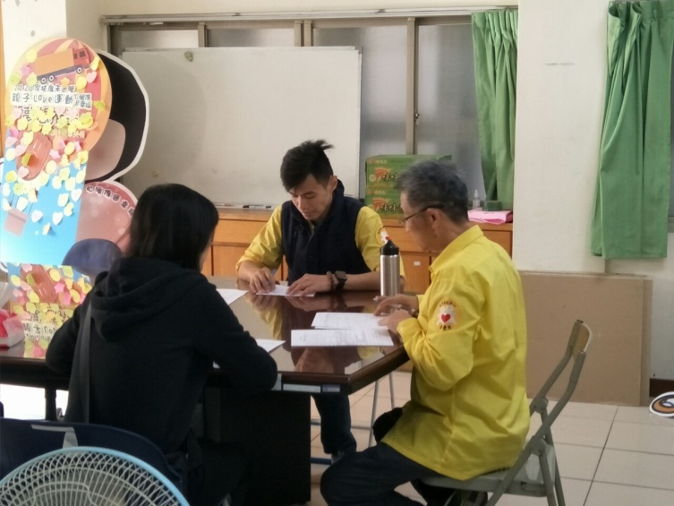  2020 新血面談招募 | 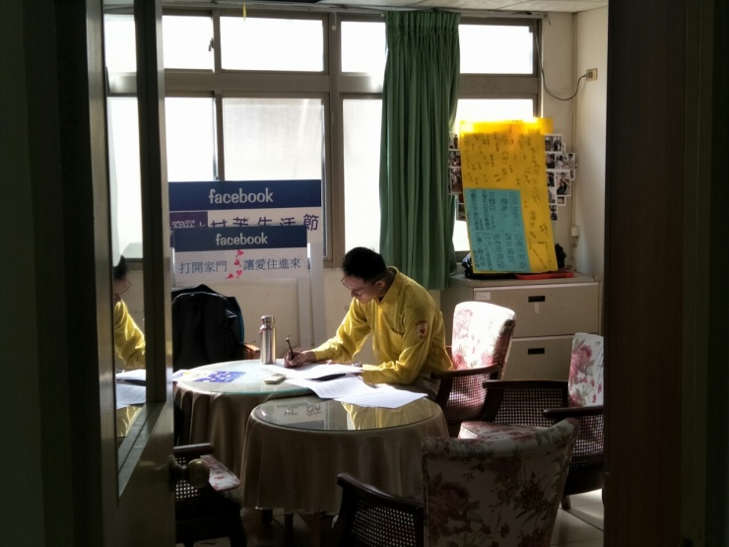  隊長活動準備
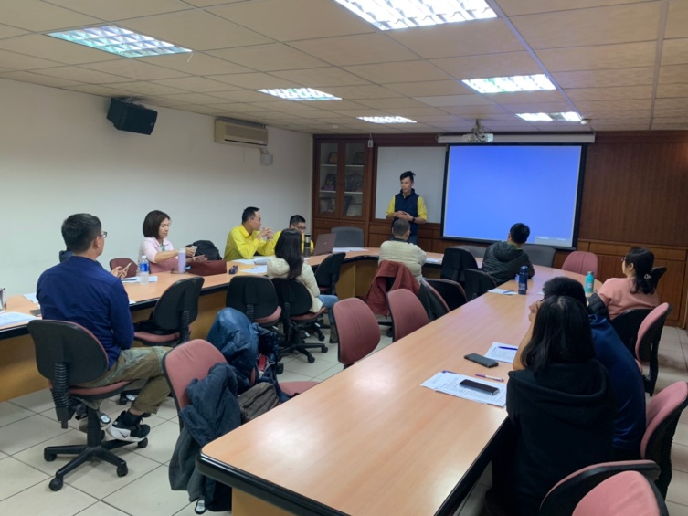  幹部講授志工內容 | 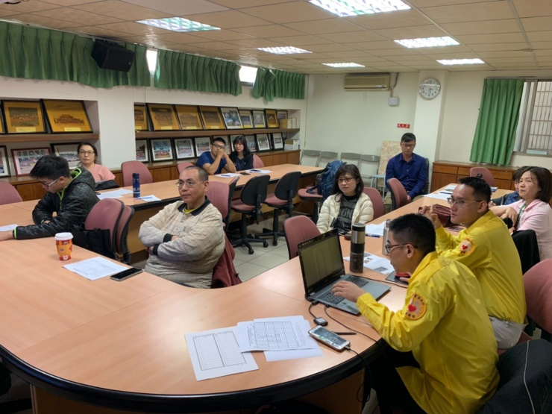  見習志工認真聽講

